PROGRAM

Čtvrtek 4. prosinca 2008
Stará tělocvična na gymnáziu
15⁰⁰ - 17⁰⁰ Čertovský rej pro malé aj větší děcka.

Pátek 5. prosinca 2008
Stará tělocvična na gymnáziu
15⁰⁰ - 16⁰⁰ Pohádku „O kúzelných pěsničkách“ vám zahraje Malá Dúbrava.

Gymnázium

17⁰⁰ Vernisáž - Jaroslav Jeřábek: kresby, grafika. Zahraje cimbálová muzika Klobučánek.

Kostel Povýšení sv. Kříže

19⁰⁰ Slavnostní koncert - vystúpí pěvecký sbor Cantica ze Zlína.

Sobota 6. prosinca 2008

Klobucký rynek

8³⁰ - 8⁵⁰ Do jarmeku všecky obudí dechovka Valaška.
8⁴⁵ Slavnostní vytrúbení jarmeku z balkónu kulturáku.
9⁰⁰ - 9¹⁵ Zahájení jarmeku u stromečku před muzeem. Příchod svatého Mikuláša s družinú.

9¹⁵ - 15⁰⁰ Trh řemesel - uvidíte řemeslníky při práci, kutí koňa, výrobu beček, slaměnek, metel, výstavu betlémů kolem rynku a hodně dalšího. Děcka sa možú svézt na koníčkoch, podívete sa na valašskú zabijačku, rožnění barana a možete aj ledaco okoštovat.
Kostel Povýšení sv. Kříže
9⁰⁰ - 13⁰⁰ Věž kostela bude otevřítá, možete sa podívat na město z výšky a uvidíte tu aj výstavu starých fotek a ornátů. Nenechajte si ujít polední zvonění.

Gymnázium
9⁰⁰ - 15⁰⁰ V řemeslnéj dílně uvidíte při práci šikovné děcka drátkovat, paličkovat aj vyšívat. Výtvarná dílna je pro všecky, co si chcú vyzkúšat nejakú kresbu. K dobréj náladě bude hrát Záleská cimbálová muzika z Luhačovic.
Dřevěnica U Pechanců
9⁰⁰ - 15⁰⁰ S pamětníkama si možete povykládat, jaké to bylo prvéj na Valašsku, možná dostanete aj vařený zemák s podmáslím. Takéj si možete přečíst práce vítězů Sútěže pro valašskú řeč.

Dolní náměstí
9³⁰ Střídavě budú vyhrávat dechovky Valaška a Dúbravanka.

Stará radnica
9⁰⁰ - 15⁰⁰ Uvidíte řezbáře, dráteníky, ke kúpení tu budú slaměné ozdoby, figurky ze dřeva aj z kukuřice a také sa podívete na výstavu obrazů a soch Jaroslava Kovandy. A budete si moct kúpit osmé Vlastivědné kapitoly z Valašskokloboucka. Zazpíve mužský pěvecký sbor Mužáci ze Zlína.

Červený dům
9⁰⁰ - 15⁰⁰ Podívete sa, jak sa prvéj tkalo sukno a jaké to bylo v domácnosti tkalca.
9³⁰ a 10³⁰ Ve valašskéj školičce si zahrajete divadlo s děckama z domu dětí a mládeže a zazpívete si se zpěváčkama z Maléj Dúbravy.
11³⁰ Zpěváčci z klobuckéj scholy vás naučíja zas nejakú novú koledu.
12³⁰ Čtení vítězných prací Sútěže pro valašskú řeč. Přiďte si poslechnút!

Kulturák - Velký sál
9⁰⁰ - 15⁰⁰ Ukázky řemesel. Pojíte tu kyselicu, klobásky a posilníte sa nečím ostřejším.
9 ⁰⁰ Naladíte sa s šikovnýma muzikantama z dechovky uměleckéj školy.
10³⁰ Zazpívajů a zatančíja děcka ze súboru Klobučánek.
11³⁰ Vystúpí súbor z Mestečka u Púchova.
12³⁰ Zahraje a zazpíve súbor Valašský vojvoda z Kozlovic.
13³⁰ Na Slovácko nás zavede súbor Vonica ze Zlína.
15⁰⁰ Sútěž v odzemku a obuškovém s cimbálovkú Radhošť z Rožnova.
19³⁰ S cimbálovú muzikú Radhošť možete zpívat a tančit až do půnoci.
Balkón
9⁰⁰ - 15⁰⁰ Výstava krajových a starších odrůd ovoca spojená se Sútěžů o najpěknější jabůčko krajové či starší odrůdy.
Vestibul
9⁰⁰ - 15⁰⁰ Okoštujete vdolky a nebude chybět ani štamprla domácí slivovice. Ve valašskéj lotériji sa nestanete milionářem, ale zasmějete sa a možete vyhrát všecko možné.
Hrajú cimbálové muziky Klobučánek, súbor z Mestečka, Valašský vojvoda, Vonica a Klobučan.

Beseda TJ Sokol - za dveřama
9⁰⁰ - 15⁰⁰ Z jarmekovéj poštičky si zas odnesete nový jarmekový štempl. Letos už to bude šestý v pořadí. Kúpite si tu aj jarmekové pohledy.
Sál Ukázky řemesel, hrát, zpívat a tančit budú tetky a strýci ze slovenskéj Lednice a Mikušovců.
Přísálí
9⁰⁰ - 13⁰⁰ Sútěžní výstavka pečených pánů a paniček z kynutého těsta a mikulášských perníků. Kúpit si tu možete pravé valašské vdolky.

Dřevěnica Kosenka
9⁰⁰ - 15⁰⁰ Ukázky starých řemesel – uvidíte, jak se mele obilí, jak sa dělajů hadrové koberce, pletú rukavice na formě, jak sa pečú vánoční oplatky, páni a paničky z těsta, okoštujete neco od masa. Sútěžit sa bude o najlepší kysané zelé, přiďte okoštovat a ohodnotit. K tom vám bude hrát Malá Dúbrava.
Po obědě sa dozvíte, čí zelé je letos najlepší.

Dřevěnica U Pivečků
9⁰⁰ - 15⁰⁰ Přiďte na návštěvu k ševcom - uvidíte, jak sa šijú papuče a botky. Zahřejú vás néenom ušité papuče z baraní kože, ale aj neco ostřejšího. Na píšťalky zapíská Jarek Jeřábků.
Hotel Alfacentrum
11⁰⁰ - 14⁰⁰ K dobréj pohodě bude vyhrávat cimbálová muzika Radhošť z Rožnova. Po celý den sa budú podávat valašské speciality.

Neděla 7. prosinca 2008

Kostel Povýšení sv. Kříže
13⁰⁰ - 15⁰⁰ Aj dnes sa možete podívat na Klobúky z věže farního kostela.
16³⁰ Slavnostní zakončení jarmeku s pěveckým sborem Ilavan.
Na závěr poděkujem všeckým, keří jarmeku pomáhali, anebo enom přišli a přispěli dobrú náladú.

Stejně jako v předchozích letech je součástí programu a rozpočtu 17. valašského mikulášského jarmeku záměr podpořit konkrétní činnosti, které budou garantovat jednotliví spolupořadatelé:
- Valašský jarmek, o. s. - Podpora udržitelného regionálního rozvoje, dobročinných akcí a místních neziskových organizací.
- Český svaz ochránců přírody Kosenka - Výsadba lesa na památku dárkyně paní Boženy Sedláčkové.
- Muzejní společnost ve Valašských Kloboukách - Programy pro prezentaci a propagaci Vlastivědných kapitol z Valašskokloboucka.
- TJ Sokol Valašské Klobouky - Úprava části objektu budovy TJ Sokol.
- Národopisný soubor Klobučan - Organizace 25. valašského a 3. vševalašského bálu konaného dne 31. ledna 2009 ve Valašských Kloboukách.
- Klub důchodců Valašské Klobouky - Nájem a doprava při akcích pořádaných v roce 2009.
- Nadace Jana Pivečky - Údržba roubeného domu čp. 7 a provozní výdaje spojené s využíváním domu pro ukázky a výuku řemesel.
- Gymnázium Valašské Klobouky - Podpora kulturních aktivit žáků Gymnázia Valašské Klobouky, nákup hudebních nástrojů.

17. valašský mikulášský jarmek

4.-7. prosince 2008
ve Valašských Kloboukách
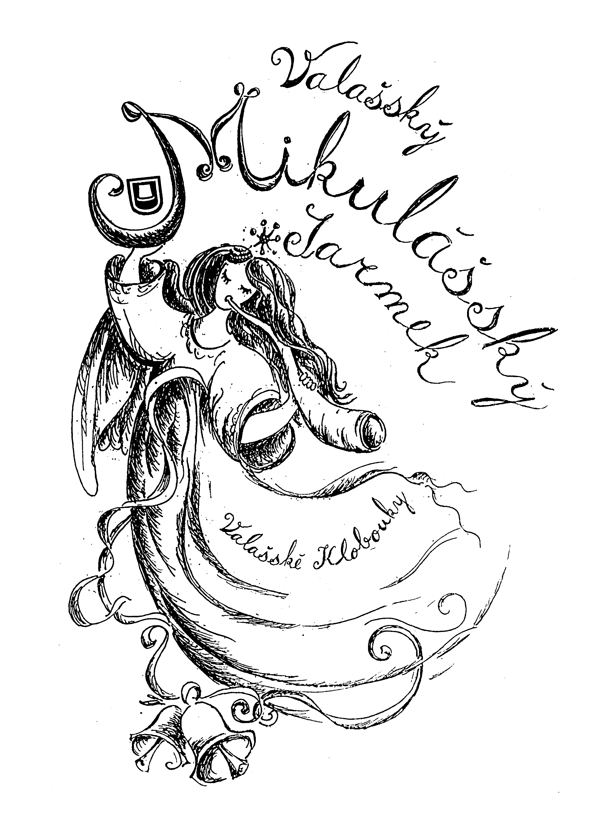

Akci pořádají:

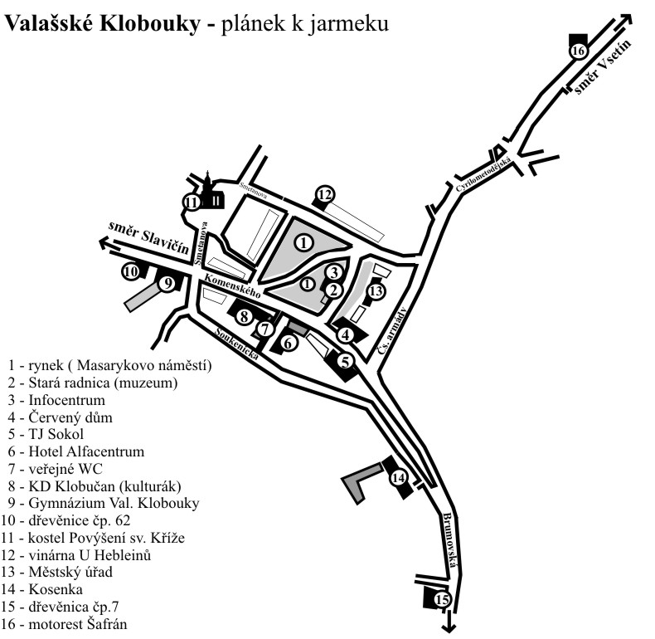

*Valašský jarmek, o. s.*
* Český svaz ochránců přírody Kosenka * Muzejní společnost ve Valašských Kloboukách *
* TJ Sokol Valašské Klobouky * Národopisný soubor Klobučan *
* Klub důchodců Valašské Klobouky *
* Nadace Jana Pivečky Slavičín * Gymnázium Valašské Klobouky *
* Kulturní a vzdělávací středisko Valašské Klobouky a Město Valašské Klobouky *

